ク リ ア 問 題 １０月 ①
Ｃlear
（ 月 日）
４年 算数
名 前

１ 次の計算をしなさい。
(1)
(2)
(3)

(1) ２８＋７２ (2) ７２５×８

(3) ４－２.１４

２ つぎの各問いに答えなさい

- １０を６個，１を８個，０.１を３個あわせた数を書きましょう。
(1)
(2)

- 千円札を長方形とみると，長いほうの辺は，どれくらい
の長さですか。下のアからエまでの中から１つ選んで，
その記号を書きましょう。

ア ３㎝ イ １５㎝ ウ ３０㎝ エ ５０㎝

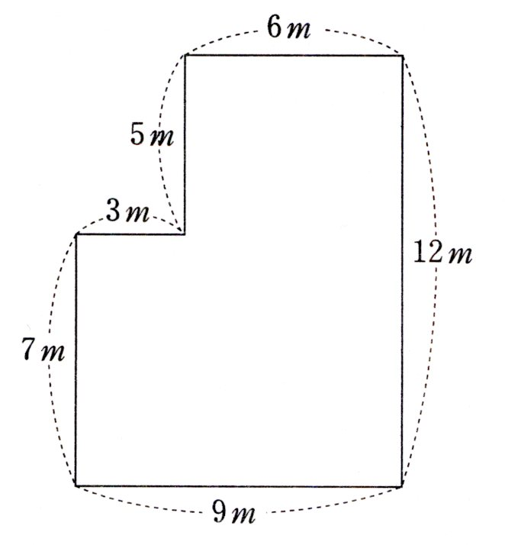
３ 下の図のような形をした庭の面積を,アからエの方法で求めました。
①
②

ア ７×９＋５×６
イ １２×６＋７×３
ウ ７×３＋７×６＋５×６
エ １２×９－５×３

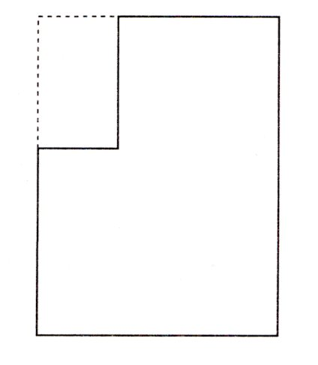
- アの求め方が説明できるように，右の図に線を入れなさい。

- 右のように，線をひいて面積を求めると，
ア，イ，ウ，エのどの式になりますか。

①
②
③
④

４ 次の計算を，計算のきまりを使って，くふうして計算しました。
①，②，③，④に，あてはまる数をいれましょう。

２５×３６＝２５×（４×９）
＝（ ① × ② ）×９
＝ ③ ×９
＝ ④
ク リ ア 問 題 １０月 ①
解説シート
Ｃlear
４年 算数
（ 月 日）
考え方の見返しや復習に使いましょう。

１ 次の計算をしなさい。
(1) | １００
(2) | ５８００
(3) | １．８６

(1) ２８＋７２＝100 (2) ７２５×８＝5800
3 9 1
４．００－２．１４
１．８６
７２５
× ８
2 4
５８００

(3) ４－２.１４

くり上がりやくり下がりを見落とさないように、気をつけましょう。
２ つぎの各問いに答えなさい

(1) １０を６個，１を８個，０.１を３個あわせた数を書きましょう。
＝６０ ＝８ ＝０．３ 60＋8＋0.3＝68.3
(1) | 68.3
(2) | イ

(2) 千円札を長方形とみると，長いほうの辺は，どれくらい
の長さですか。下のアからエまでの中から１つ選んで，
その記号を書きましょう。


ア ３㎝ イ １５㎝ ウ ３０㎝ エ ５０㎝
人さし指の先から親指のつけ根までが約10cmで、それより長く、30cmものさしより短いから、この中では15cmになるね。

３ 下の図のような形をした庭の面積を,アからエの方法で求めました。
② | エ

ア ７×９＋５×６
イ １２×６＋７×３
ウ ７×３＋７×６＋５×６
エ １２×９－５×３

- アの求め方が説明できるように，右の図に線を入れなさい。
7×9と5×6は、上下に分けた長方形の上と下の面積を表していますね。

- 右のように，線をひいて面積を求めると，

ア，イ，ウ，エのどの式になりますか。
左上の角をおぎなって長方形にして、後でひく考え方を表しているね。

２５
４
１００
９００

４ 次の計算を，計算のきまりを使って，くふうして計算しました。
①，②，③，④に，あてはまる数をいれましょう。

２５×３６＝２５×（４×９）
＝（ ① × ② ）×９
＝ ③ ×９
25×4がちょうど100になり、後の計算がしやすくなることを利用して、計算をくふうしています。
＝ ④
小４クリア１０月①
（参考）過去の調査における正答率
問題番号 |  | 学年 | 正 答 | 調査の名称（実施学年） | 正答率(%)
１ | (1) | 小２ | 100 | 平成19年度全国学力・学習状況調査 | 98.0
１ | (2) | 小３ | 5800 | 平成21年度全国学力・学習状況調査 | 85.7
１ | (3) | 小４ | 1.86 |  | ――
２ | (1) | 小４ | 68.3 | 平成20年度全国学力・学習状況調査 | 89.5
２ | (2) | 小３ | イ | 平成21年度全国学力・学習状況調査 | 89.9
３ | ① | 小４ | 上下２つに分けた線 | 平成20年度長野県学力実態調査（５年） | 73.0
３ | ② | 小４ | エ | 平成20年度長野県学力実態調査（５年） | 74.1
４ | ① | 小４ | 25 |  | ――
４ | ② | 小４ | 4 |  | ――
４ | ③ | 小４ | 100 |  | ――
４ | ④ | 小４ | 900 |  | ――

（参考）解答類型及び過去の調査における反応率
◎ … 解答として求める条件をすべて満たしている正答
問題番号 |  | 解 答 類 型 | 反応率(%) | 自校の反応率 | 正答
１ | (1) | ・100 と解答しているもの | 98.0 |  | ◎
１ | (1) | ・90 と解答しているもの | 0.4
１ | (1) | ・上記以外の解答 | 1.2
１ | (1) | ・無解答 | 0.1
１ | (2) | ・5800 と解答しているもの | 85.7 |  | ◎
１ | (2) | ・5600 と解答しているもの | 0.4
１ | (2) | ・5700 と解答しているもの | 5.4
１ | (2) | ・上記以外の解答 | 8.0
１ | (2) | ・無解答 | 0.5
１ | (3) | ・1.86 と解答しているもの | ―― |  | ◎
１ | (3) | ・上記以外の解答 | ――
１ | (3) | ・無解答 | ――
２ | (1) | ・68.3 と解答しているもの | 89.5 |  | ◎
２ | (1) | ・683 と解答しているもの | 1.6
２ | (1) | ・上記以外の解答 | 8.2
２ | (1) | ・無解答 | 0.7
２ | (2) | ・イ と解答しているもの | 89.9 |  | ◎
２ | (2) | ・ア と解答しているもの | 1.3
２ | (2) | ・ウ と解答しているもの | 6.3
２ | (2) | ・エ と解答しているもの | 1.3
２ | (2) | ・上記以外の解答 | 0.7
２ | (2) | ・無解答 | 0.4
３ | ① | ・上下２つに分けて線が入れてあるもの | 73.0 |  | ◎
３ | ① | ・左右２つに分けて線が入れてあるもの | 2.3
３ | ① | ・左上をつけ加える線を入れてあるもの | 10.3
３ | ① | ・上記以外の解答 | 8.3
３ | ① | ・無解答 | 2.7
３ | ② | ・エと解答しているもの | 74.1 |  | ◎
３ | ② | ・アと解答しているもの | 9.3
３ | ② | ・イと解答しているもの | 4.3
３ | ② | ・ウと解答しているもの | 5.7
３ | ② | ・上記以外の解答 | 1.8
３ | ② | ・無解答 | 4.7
４ |  | ・①→25 ②→4 ③→100 ④→900 | ―― |  | ◎
４ |  | ・上記以外の解答 | ――
４ |  | ・無解答 | ――

